Разработать приложение «Система управления библиотекой».

СИСТЕМА БИБЛИОТЕЧНОГО УПРАВЛЕНИЯ

Это программное обеспечение системы управления библиотекой, которое используется для компьютеризации любой библиотечной системы. Он заменяет всю бумажную работу. Для открытия программного обеспечения вам необходимо войти в систему с именем пользователя и паролем.

Он выполняет все функции современной библиотеки. Читатель может издавать книги, возвращать книги и находить книги в библиотеке простым поиском по идентификатору на книге. Приложение ведет учет всех книг, предоставленных клиентам, чтобы администратор мог обновлять свои ежедневные отчеты. Также сохраняются сведения о читателе и книге, а администратор имеет основную учетную запись. Безопасность и аутентификация поддерживаются путем хранения записей имен и паролей читателя; администратор имеет основную учетную запись и пароль.

НУЖНЫЙ АНАЛИЗ

С продвижением компьютеров и его технологий в мире произошла революция, она поразила каждый аспект жизни. В настоящее время каждое поле и его работа компьютеризированы.

Это очень полезно, так как наша работа на бумаге сводится к минимуму. Поэтому очень важно, чтобы у нас была библиотека, которая была компьютеризирована и оборудована для эффективной обработки ежедневных транзакций, чтобы обеспечить максимальную работу и повысить производительность. Таким образом, существует потребность в разработке программного обеспечения, которое может справиться со всеми этими требованиями, а также с учетом затрат и времени. Нужно разработать такой проект, который может справиться с ежедневными потребностями библиотеки, которая включает в себя такие транзакции, как выпуск книги, возврат книги, поиск книги.

Существующие объекты:

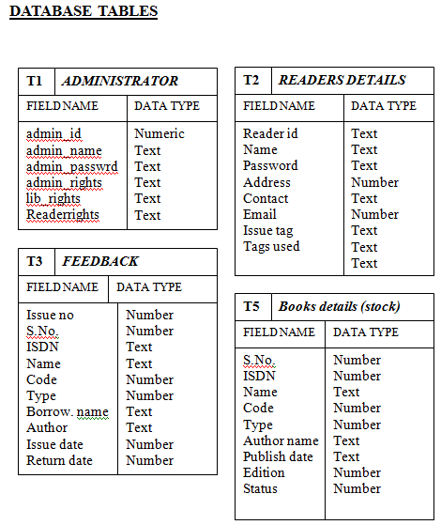

ДИАГРАММА ДЕЯТЕЛЬНОСТИ

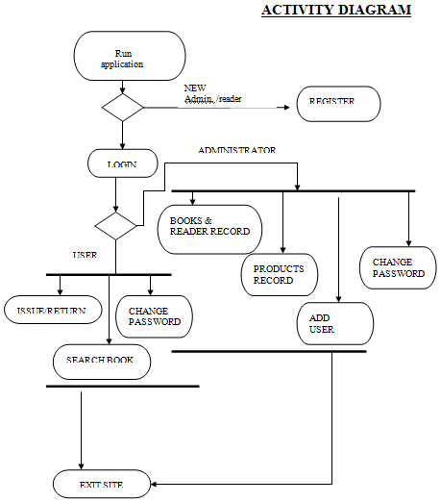

**Дополнительно:**

Меню администратора

- Добавить новый тип книги

- Добавить новый код книги

- Добавить книгу

- Найти книгу

Обслуживание пользователей

- Добавление / редактирование пользователя

Безопасность

- Список блокированных пользователей

- Блокировать пользователя

- Сменить пароль пользователю

**Общие требования к проекту:**

1. **В качестве БД использовать XML файлы.**
2. **Каждый модуль должен быть отдельной библиотекой, ничем не связанной между собой.**
3. **В случае создания машины/останова/пользователя и т.д. должно происходить редактирование XML файла, в случае отсутствия данного файла создание.**
4. **В проекте должны быть использованы следующий функционал ООП:**
   1. **Наследование**
   2. **Интерфейсы**
   3. **Свойства**
   4. **Возможно Делегаты**
   5. **Коллекции**
   6. **Выбрать где использовать структуры где классы**
   7. **Обработка исключений**

1. Объясните разницу между System.Array.CopyTo() и System.Array.Clone()?
2. Как отсортировать элементы массива в убывающем порядке?
3. Можно ли запретить наследование от своего собственного класса?
4. Можно ли разрешить наследование класса, но запретить перекрытие метода?
5. Что такое абстрактный класс?
6. В каком случае вы обязаны объявить класс абстрактным?
7. Назовите класс .NET, от которого наследуются все классы?
8. Почему нельзя указать модификатор видимости для методов интерфейса?
9. Можно ли наследовать от нескольких интерфейсов?
10. Какое преимущество использования класса System.Text.StringBuilder перед System.String?